
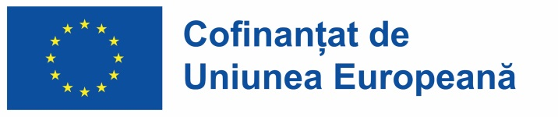

Program: Programul Educație și Ocupare
Prioritate: P9 „Consolidarea participării populației în procesul de învățare pe tot parcursul vieții pentru facilitarea tranzițiilor și a mobilității“
Obiectiv specific: ESO4.7. „Promovarea învățării pe tot parcursul vieții, în special a oportunităților flexi-bile de actualizare a competențelor și de recalificare pentru toți, ținând seama de competențele antreprenoriale și digitale, printr-o mai bună anticipare a schimbării și a cerințelor de noi competențe bazate pe nevoile pieței muncii, precum și prin facilitarea tranzițiilor profesionale și promovarea mobilității profesionale (FSE+)“
Apel de proiecte: Pachet de bază pentru persoanele fără/cu nivel scăzut de formare
Denumire proiect: ACUM PENTRU VIITOR - pachet de bază pentru formare si dezvoltare
Cod SMIS: 336043
Numele Organizației: CENTRUL DE RESURSE PENTRU COMUNITĂȚILE DE ROMI

Nr.înregistrare:______ /CRFPA CLUJ /___________

DECLARAŢIE PE PROPRIA RĂSPUNDERE PRIVIND LIPSA ANTECEDENTELOR PENALE

Subsemnata/subsemnatul ........................................................................., CNP ................................................................................, nascut(a) la data de ........................... in localitatea .................................., judetul ...................., domiciliata/domiciliat in localitatea ............................., str....................................., nr.........., bl......, ap......, judetul.................., Identificata/identificat cu CI seria ..... nr......................... declar pe proprie raspundere ca nu am antecedente penale care sa ma faca incompatibila/incompatibil cu exercitarea functiei de FORMATOR din cadrul CRFPA CLUJ.

Data

Semnatura

Începând cu data de 25 mai 2018, Regulamentul (UE) 2016/679 al Parlamentului European şi al Consiliului din 27 aprilie 2016 privind protecţia persoanelor fizice în ceea ce priveşte prelucrarea datelor cu caracter personal şi privind libera circulaţie a acestor date şi de abrogare a Directivei 95/46/CE (Regulamentul General privind Protecþia Datelor- RGPD), este aplicat de toate statele Uniunii Europene.CENTRUL REGIONAL DE FORMARE PROFESIONALĂ A ADULŢILOR CLUJ a stabilit mãsuri tehnice și procedurale, pentru a proteja și pentru a asigura confidențialitatea, integritatea și accesibilitatea datelor dumneavoastrã cu caracter personal. Vom preveni utilizarea sau accesul neautorizat şi încalcarea securitãții datelor cu caracter personal, în conformitate cu legislaţia în vigoare, iar în raportul de colaborare cu instituţia noastrã, dumneavoastrã aveţi obligaţia de a respecta prevederile Regulamentului (UE) 2016/679.

